

**Об утверждении регламента государственной услуги "Регистрация декларации безопасности плотины"**

***Утративший силу***

Приказ Заместителя Премьер-Министра Республики Казахстан - Министра сельского хозяйства Республики Казахстан от 27 октября 2016 года № 454. Зарегистрирован в Министерстве юстиции Республики Казахстан 6 декабря 2016 года № 14482. Утратил силу приказом Министра экологии, геологии и природных ресурсов Республики Казахстан от 16 ноября 2020 года № 286.

      Об утверждении регламента государственной услуги "Регистрация декларации безопасности плотины"

      Сноска. Утратил силу приказом Министра экологии, геологии и природных ресурсов РК от 16.11.2020 № 286 (вводится в действие по истечении десяти календарных дней после дня его первого официального опубликования).

      В соответствии с подпунктом 2) статьи 10 Закона Республики Казахстан от 15 апреля 2013 года "О государственных услугах" **ПРИКАЗЫВАЮ**:

      1. Утвердить прилагаемый регламент государственной услуги "Регистрация декларации безопасности плотины".

      2. Комитету по водным ресурсам Министерства сельского хозяйства Республики Казахстан в установленном законодательством порядке обеспечить:

      1) государственную регистрацию настоящего приказа в Министерстве юстиции Республики Казахстан;

      2) в течение десяти календарных дней со дня государственной регистрации настоящего приказа в Министерстве юстиции Республики Казахстан направление его копии на официальное опубликование в периодические печатные издания и в информационно-правовую систему "Әділет", а также в Республиканское государственное предприятие на праве хозяйственного ведения "Республиканский центр правовой информации" для размещения в Эталонном контрольном банке нормативных правовых актов Республики Казахстан;

      3) размещение настоящего приказа на интернет-ресурсе Министерства сельского хозяйства Республики Казахстан.

      3. Настоящий приказ вводится в действие по истечении десяти календарных дней после дня его первого официального опубликования.

|  |  |
| --- | --- |
| *Заместитель Премьер-Министра* *Республики Казахстан -* *Министр сельского хозяйства* *Республики Казахстан* | *А. Мырзахметов* |

|  |  |
| --- | --- |
|  | Утвержден приказом Заместителя Премьер-Министра Республики Казахстан-Министр сельского хозяйства Республики Казахстан от 27 октября 2016 года № 454 |

**Регламент государственной услуги "Регистрация декларации безопасности плотины"**

**Глава 1. Общие положения**

      1. Государственная услуга "Регистрация декларации безопасности плотины" (далее – государственная услуга) оказывается бассейновыми инспекциями по регулированию использования и охраны водных ресурсов Комитета по водным ресурсам Министерства сельского хозяйства Республики Казахстан (далее – услугодатель).

      2. Форма оказания государственной услуги: бумажная.

      3. Результат оказания государственной услуги – уведомление о присвоении регистрационного шифра декларации безопасности плотины.

**Глава 2. Описание порядка действий структурных подразделений (работников) услугодателя в процессе оказания государственной услуги**

      4. Основанием для начала процедуры (действия) по оказанию государственной услуги является наличие документов, указанных в пункте 9 стандарта государственной услуги "Регистрация декларации безопасности плотины", утвержденного приказом Заместителя Премьер-Министра Республики Казахстан-Министра сельского хозяйства Республики Казахстан от 2 августа 2016 года № 351 (зарегистрированный в Реестре государственной регистрации нормативных правовых актов № 14238) (далее - Стандарт).

      5. Содержание каждой процедуры (действия), входящей в состав процесса оказания государственной услуги, длительность его выполнения:

      1) прием и регистрация заявления и документов, предусмотренных в пункте 9 Стандарта, специалистом канцелярии услугодателя с присвоением регистрационного номера и даты - в течение одного календарного дня;

      2) определение руководством услугодателя ответственного структурного подразделения - в течение одного календарного дня;

      3) определение руководителем структурного подразделения ответственного исполнителя и передача документов на рассмотрение - в течение одного календарного дня;

      4) рассмотрение заявления и документов, предусмотренных в пункте 9 Стандарта, исполнителем услугодателя и подготовка результата государственной услуги – в течении двадцати семи календарных дней.

      6. Результат процедуры (действия) по оказанию государственной услуги, который служит основанием для начала выполнения следующих процедур (действий):

      1) регистрация представленных документов услугополучателя и передача их руководству услугодателя;

      2) резолюция руководства услугодателя;

      3) подготовка и подписание результата государственной услуги;

      4) выдача зарегистрированного результата оказания государственной услуги услугополучателю.

**Глава 3. Описание порядка взаимодействия структурных подразделений (работников) услугодателя, в процессе оказания государственной услуги**

      7. Перечень структурных подразделений (работников) услугодателя, которые участвуют в процессе оказания государственной услуги:

      1) руководитель услугодателя или его заместитель;

      2) руководитель структурного подразделения;

      3) ответственный исполнитель;

      4) специалист канцелярии.

      8. Описание последовательности процедур (действий) между структурными подразделениями услугодателя:

      1) прием и регистрация заявления и документов, предусмотренных в пункте 9 Стандарта, специалистом канцелярии услугодателя с присвоением регистрационного номера и даты - в течение одного календарного дня;

      2) определение руководством услугодателя ответственного структурного подразделения - в течение одного календарного дня;

      3) определение руководителем структурного подразделения ответственного исполнителя и передача документов на рассмотрение - в течение одного календарного дня;

      4) рассмотрение заявления и документов, предусмотренных в пункте 9 Стандарта, исполнителем услугодателя и подготовка результата государственной услуги - в течении двадцати семи календарных дней.

      9. Подробное описание последовательности процедур (действий), взаимодействий структурных подразделений (работников) услугодателя в процессе оказания государственной услуги, отражено в справочнике бизнес-процессов оказания государственной услуги, согласно приложению к настоящему регламенту государственной услуги.

|  |  |
| --- | --- |
|  | Приложение к регламенту государственной услуги "Регистрация декларации безопасности плотины" |

**Справочник бизнес-процессов оказания государственной услуги "Регистрация декларации безопасности плотины"**

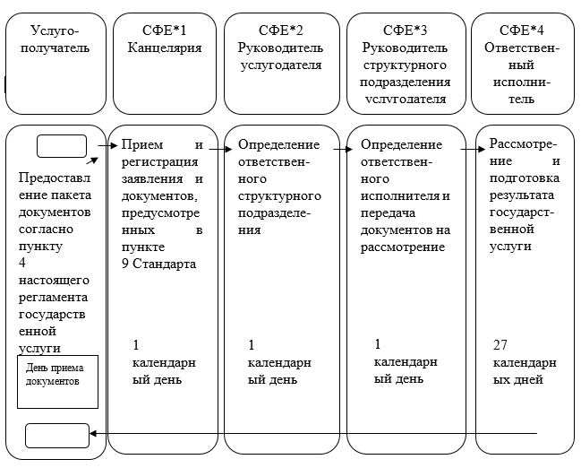

      Примечание: * СФЕ – структурно-функциональная единица;



– начало и конец оказания государственной услуги.

© 2012. РГП на ПХВ «Институт законодательства и правовой информации Республики Казахстан» Министерства юстиции Республики Казахстан